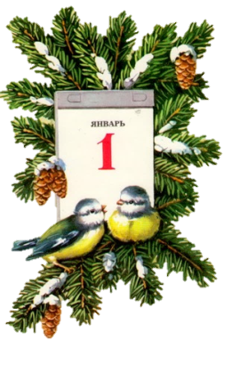  ОТКРЫВАЕМ КАЛЕНАРЬ, НАЧИНАЕТСЯ ЯНВАРЬ | 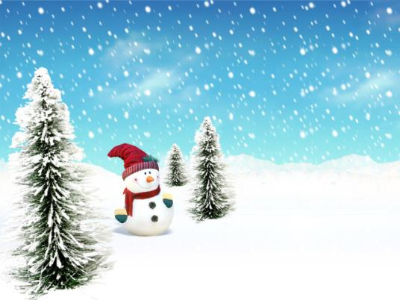  В ЯНВАРЕ, В ЯНВАРЕ
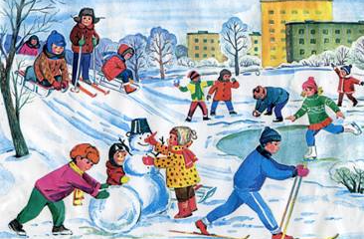  МНОГО СНЕГА ВО ДВОРЕ | 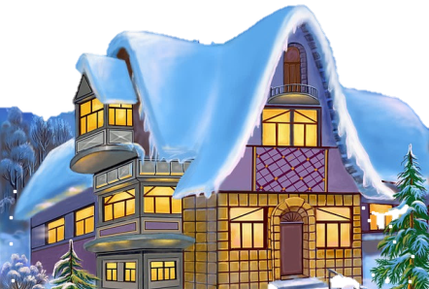  СНЕГ НА КРЫШАХ
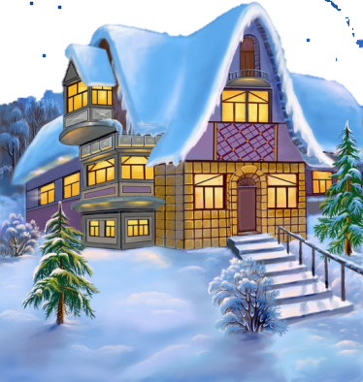  НА КРЫЛЕЧКЕ | 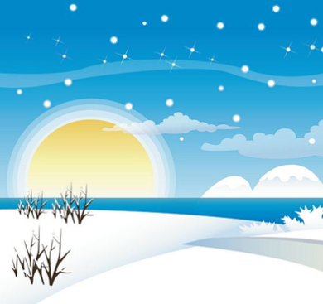  СОЛНЦЕ В НЕБЕ ГОЛУБОМ
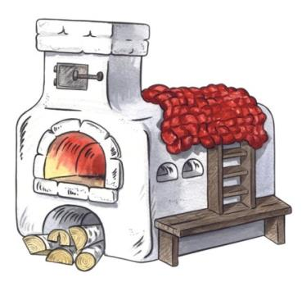  В НАШЕМ ДОМЕ ТОПЯТ ПЕЧКИ | 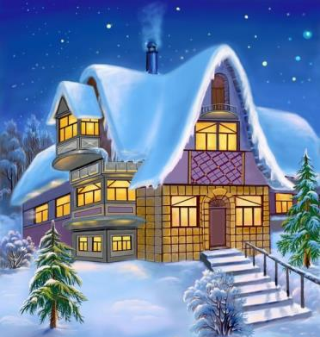  В НЕБО ДЫМ ИДЁТ СТОЛБОМ

